***Projekat BlockChain***

Projekat (Aplikacija) BlockChain je simulacija inovativne decentralizovane mreze koja sluzi za zasticeno obavljanje raznih vrsta transakcija. Cilj ovog projekta jeste komunikacija Majnera I Klijenata sa Smart Contractom. SmartContract je zaduzen za autentifikaciju I validaciju transakcija koje se moraju podudarati kod svakog klijenta. Kao nagradu za uspesno resen kompleksan matematicki zadatak osvaja se valuta BitCoin(BTC)

BlockChain se zasniva na komunikaciji svih nabrojanih komponenata preko WCF servisa koji je adekvatno implementiran u ovaj sistem. Serversku stranu predstavlja SmartContract dok klijente predstavljau mineri I client.

Projekat BlockChain je aplikacija demostrativnog tipa i simulira gore nevedeni proces, stoga ne sadrzi *meni* za korisnika.

*Uputstvo za pokretanjne aplikacije*

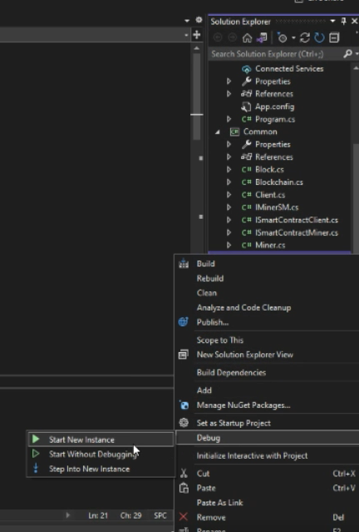

Aplikacija se pokrece iz programa *Visual Studio* iz *Solution Explorer*-a, I prvo se pokrece **SmartContract** kao na gore prikazanoj slici. Zatim se na isti nacin pokrece **Blockchain** kako bi se dodao novi miner, I na kraju **Client** za dodavanje klijenta. Kada se osnovna procedura pokretanja zavrsi korisnik moze da pokrene proizvoljan bron minera.

*Diagram*

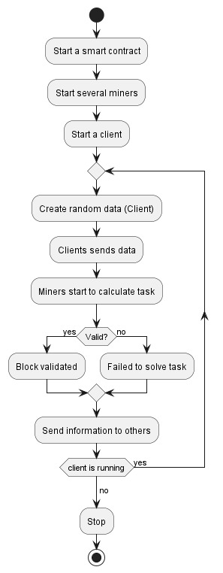

*Cekerevac Ilija PR78/2020*

*Tadic Zoran PR80/2020*

*Barsi Arpad PR96/2020*

*Maksic Milorad PR97/2020*